振动与波
机械振动
(1) 如何判断一个振动是否是简谐振动,有三种方法: 动力学方程,运动学方程,能量
其中 常用到的是动力学方程.
（2）由已知条件或振动曲线，求振动表达式。注意：求初相位有两种方法。（特别注意）
（3）两个同方向同频率简谐振动的合成
振动加强，减弱的条件
拍频
机械波
（1）如何由波形图或已知条件求波函数，课本或讲义上有例题；
（2）波的能量特点；表示能量的量：能量密度、能流、能流密度
（3）惠更斯原理的内容是什么；
(4) 两点之间的相位差；
（5）驻波：有π相位突变时，如何求入射波、反射波波函数（参考课本或讲义相应例题）（特别注意），然后求驻波的表达式，波腹波节的位置；
驻波的能量特点；
光学部分
干涉：
- 杨氏双缝干涉
条纹特点；明纹、暗纹的条件；明纹位置：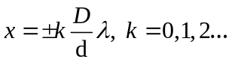，暗纹位置：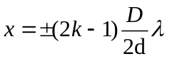；注意：当干涉装置放置的介质不同时条纹的变化；当光源上下平移时，条纹如何变化。还要注意劳埃镜
- 等倾干涉
- 等倾干涉条纹特点，
- 增透膜与增反膜，反射光的光程差，透射光的光程差；膜的最小厚度。
- 等厚干涉
- 劈尖干涉：条纹特点，相邻两条纹的间距L；
- 牛顿环：条纹特点；对于一个给定的装置图，能够求出比如暗环的半径，讲义中有例题
- 迈克耳逊干涉仪，求光程差，比如跟例题差不多
衍射：
- 单缝夫琅禾费衍射
衍射图样特点；半波带法中如何分半波带；中央主极大的半角宽度、线宽度如何求
入射光线斜入射时的最大光程差如何算
- 光学仪器的分辨本领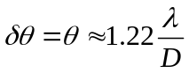，注意例题
- 光栅衍射
光栅方程；缺级现象；注意综合性的题目，比如讲义和课本中的例题
七、X射线： 布拉格方程
偏振现象：
1偏振片----马吕斯定律
注意：两个或三个偏振片并用的情况
2 入射光、反射光与折射光的偏振问题，布鲁斯特定律
3 光的双折射现象：知道o光e光均为线偏振光，偏振方向的判断，各自的波面
- 1/4和1/2波片的作用，五种偏振光经过波片后变为哪种偏振光，五种偏振光的区分。
量子物理：
1、光电效应方程：
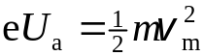，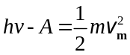，
2、康普顿散射：
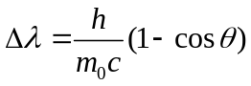，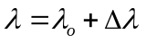，反冲电子的动能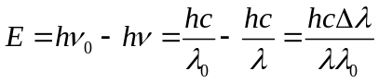
3、赖曼系、巴耳末系 、帕邢系 等的最大波长和最短波长
4、氢原子能级跃迁过程中释放的光子的波长
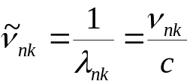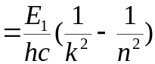
5、德布罗意关系式，注意：计算电子和光子的的德布罗意波长，二者的能量
6、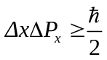， 注意例题
7、波函数的物理含义和条件，一维无限深势阱中用曲线表示态函数和概率时，概率大小的地方对应态函数的哪些位置。
8、4个量子数，取值，如何表示量子态，角动量的值
相对论
固有时间，固有长度，洛仑兹变换；
相对论质量，静止能量，运动的能量，动能；能量动量和静止能量满足的勾股定理关系。

